Me llamo____________________________Fecha________________________
Unit 4: La rutina diaria
WRITING AND LISTENING COMPREHENSION ACTIVITIES
No online translators. Evidence of this will result in a ZERO & Disciplinary action.
If I think the work is not your original work, you will receive a ZERO & Disciplinary action.
- La rutina diaria: Watch and listen to their daily routine. Get your ear buds to listen and answer the following questions.

https://www.youtube.com/watch?v=mjOXMxNJKZo&list=UUC7u1X5Q32WKHErvB2QP-Ww
- ¿A qué hora se levanta Susana?
- ¿A qué hora se baña?
- ¿A qué hora se maquilla?
- ¿A qué hora se peina?
- ¿A qué hora se pone la ropa?
- ¿A qué hora se despierta Jorge? ¿A qué hora se levanta?
- ¿Se lava el pelo Jorge?
- ¿Por cuánto tiempo se seca el pelo Jorge?
- ¿Por cuántos minutos se afeita Jorge?
- ¿Qué necesita el padre de Susana y Jorge? Da un mínimo de cinco.
- ¿Están listos a las nueve y treinta?

- Complete with the correct form of reflexive verbs in the present tense.
PEDRO Yo siempre (1)______________(bañarse) antes de (2)______________(acostarse). Esto me relaja porque no (3) _____________(dormirse) fácilmente. Y así puedo (4) ______________(levantarse) más tarde. Y tú, ¿cuándo (5)______________(ducharse)?
LETI Pues por la mañana, para poder (6) _________________(despertarse).
ANA ¿Cómo (7) _______________(sentirse) Victoria hoy?
LUCAS Todavía está enojada.
MAITE ¿De verdad? Ella nunca (8) ________________(enojarse) con nadie.
BETO: (Nosotros) (9)¿__________________(Irse) de esta tienda?
Estoy cansado.
SARA Pero antes vamos a (10) _________________ (probarse) estos sombreros. Si quieres, después (nosotros) (11) __________________(sentarse) un rato.

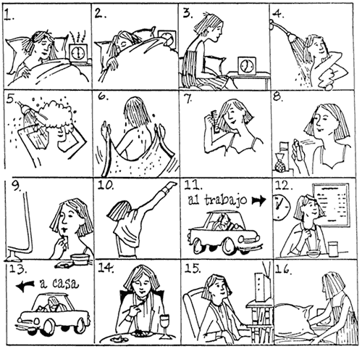
- ¿Cuál es su rutina diaria? Write 16 short sentences. Not all sentences need a reflexive verb (although most of them will use one) EX: Ella se despierta

- Personalmente: Answer the following questions in Spanish in complete sentences.
- ¿A qué hora te levantas durante la semana?
- ¿Prefieres levantarte tarde o temprano? ¿Por qué?
- ¿Te acuestas tarde o temprano durante la semana?
- ¿Cómo se llama tu mejor amigo/a?
- ¿Te lavas las manos después de ir al baño?
- ¿Te duermes en tus clases?
- Write in Spanish
1. ________________to brush one’s hair
2. ________________ to brush one’s teeth
3. ________________ to say goodbye (to)
4. _________________to wake up
5. _________________to fall asleep
6 ._________________to shower
7. _________________to get angry (with)
8. _________________to go away; to leave
9. _________________ to wash one’s face
10. ________________ to wash your hands
11. ________________ to get up
12. ________________to remember
13. ________________ to go to bed
14. ________________to shave
15. ________________ to bathe; to take a bath
16. ________________shower
17. ________________to stay; to remain
18. ________________to take off
19. ________________to dry oneself
20. ________________to sit down
21: ________________ to feel
22: ________________to get dressed
23. ________________ to be called; to be named
24. ________________to put on make-up
25. ________________to comb one’s hair
26. ________________ to put on
27. ________________to become (+adj.)
28. _______________ to worry (about)
29. ________________to try on
30. _______________ make-up

F. Personalmente: Escribe las respuestas a las siguientes preguntas. Answer in complete sentences (you need at least a conjugated verb).
- ¿Qué deporte practicaste la semana pasada?
- ¿Dónde almorzaste el domingo?
- ¿A qué hora llegaste a casa ayer?
- ¿Qué buscaste en tu mochila?
- ¿A qué hora empezaste la tarea ayer?

G. Escribe sobre sus últimas vacaciones. Dime adónde fueron, qué hicieron, qué compraron, qué vieron, y si se divirtieron. Answer in complete sentences. Use at least a conjugated verb. The question words will give you a clue about the information it’s asking for.

1: ¿Adónde fuiste (went) para tus vacaciones? (Ir: yo fui)
2: _________________________
1: ¿Qué hicieron(did)? (Hacer: yo hice)
2: _________________________
1: ¿Qué compraron?
2: _________________________
1: ¿Qué vieron?
2: _________________________
1: ¿Se divirtieron?
2: _________________________

